Si

年度（　　）　　　　　　　　　　　　　　　　　　　　　　　　　　　　　　　　　　　　　　　　　　- - - -

調定兼収入書

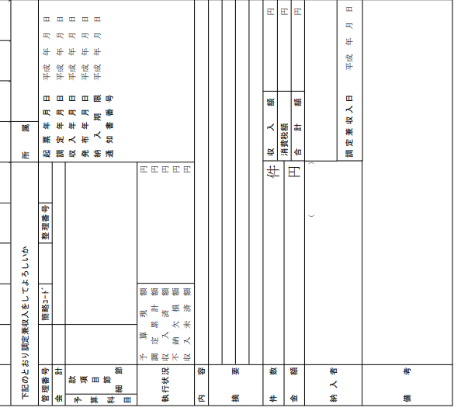

様式第11号イ（第41条、第68条、第99条、第174条関係）